Федеральное государственное бюджетное образовательное учреждение

высшего профессионального образования

«ОМСКИЙ ГОСУДАРСТВЕННЫЙ ТЕХНИЧЕСКИЙ УНИВЕРСИТЕТ»

Кафедра «Комплексная защиты информации»

Отчет по тестированию №1

**«CoronaReminder»**

Выполнил:

*Студентка 1-го курса*

*гр. КЗИ-211*

*Карелина П.Е.*

Принял:

*Матвеюк О.В.*

Даты проведения:

*01.11-15.11.2021*

Омск 2021

# Объект испытания

Проходит тестирование приложения «CoronaReminder», которое находится на начальных этапах разработки и еще не обладает всеми функциями, которые будут доступны на последних этапах разработки.

# Цель испытания

Цель: поиск проблем и выявление багов при нажатии доступных кнопок.

# Технические требования

Для приложения нужны минимальные требования для устройства:

- ОС Windows 7 и новее;

- свободное место на устройстве 100 мб

# Порядок проведения испытания

Для проведения тестирования использовалась программа PyCharm.

Первый взгляд на приложение на момент начала тестирования:

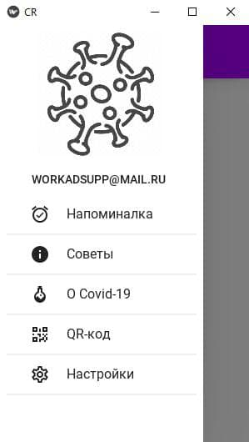 Основное меню.

Начальный экран приложения.

Итоги тестирования и замечания:

Несмотря на добавленные кнопки, они не функционируют, как и было заявлено разработчиком. Вкладка для открытия меню работает. В целом, проблем не зафиксировано.